Тема 3. Проблемы жизнеобеспечения населения Земли (8 часов)
Что нужно человеку для жизни?
Жилище, продовольствие, вода, энергия, дороги, связь, одежда, чистый воздух, тепло, …
Чем обусловлен уровень и качество обеспечения человека необходимым для жизни?
Экономическое развитие
Использование природных ресурсов (газ, нефть, уголь, лес, почвы, водные ресурсы, продукция сельского хозяйства, рыба, …)
Чем обусловлены различия между странами мира в решении проблем жизнеобеспечения?
Территория, климат, урожайность, запасы природных ресурсов, водные запасы, емкость ресурсов окружающей среды, урбанизация
Как возможности отдельных стран влияют на демографию?
Расселение – миграция: факторы вытеснения – притяжения
Экономическое развитие → здоровье и смертность
Экологическая обстановка в стране → распространенность различных заболеваний



http://demoscope.ru/weekly/2002/077/tema01.php

The Global Demographic Future: How We Got To Here—And Where We May Be In 2035
Nicholas Eberstadt (American Enterprise Institute). Moscow, June 2015

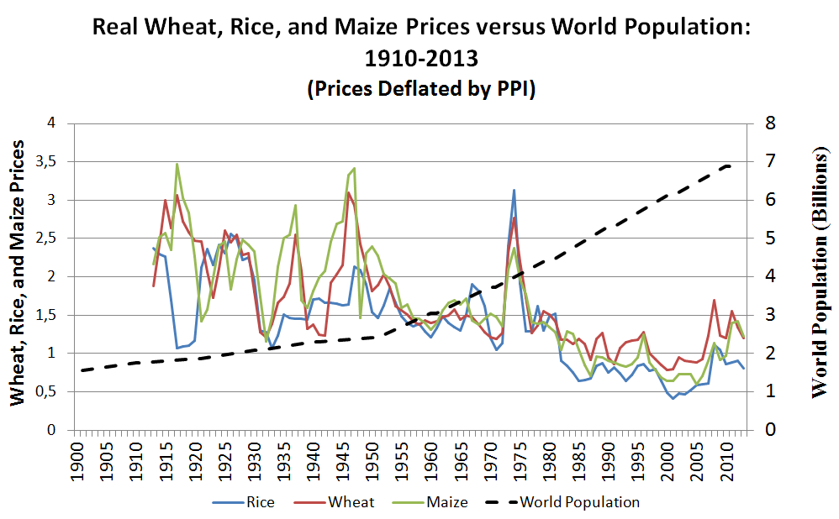

Как меняются демографические характеристики со временем?

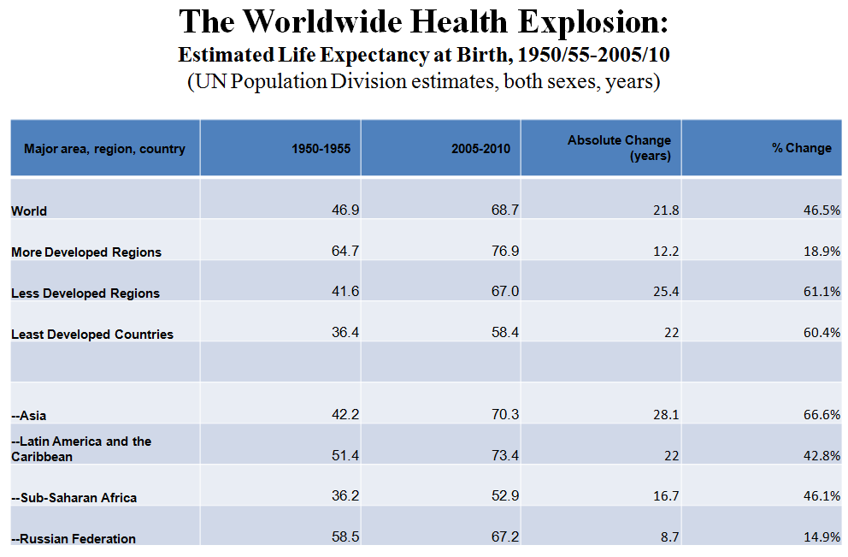

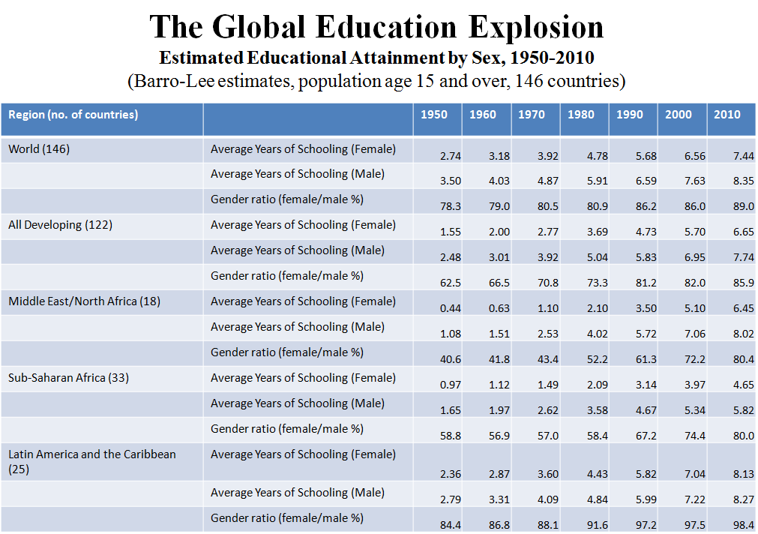

Какие показатели характеризуют уровень жизнеобеспечения?

- Современная экономика и природопользование
- Развитие энергетики как основа существования индустриального общества
- Производство продовольствия как основа жизнеобеспечения
- Глобальная экологическая проблема
- Глобализация и проблемы жизнеобеспечения
- Показатели обеспеченности ресурсами, пороговые значения показателей обеспеченности

- Какие аспекты экономической деятельности описывают макроэкономические показатели?
- Какие аспекты экономической деятельности можно отнести к сфере жизнеобеспечения?
- В чем состоит значение энергетики для современного общества?
- Какими природными ресурсами располагает человечество для ведения сельского хозяйства, каково из географическое распределение?
- Какова роль мировой торговли в решении проблем жизнеобеспечения?

